**Notación de Backus-Naur**

Emerson Javier Montes Ortiz

Universidad Tecnológica de Pereira

Introducción a la informática

* **John Backuss**

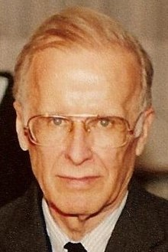

(3 de diciembre de 1934, filadelfia) en su primaria Backus asistió a la prestigiosa escuela [Hill Pottstown](https://www.ecured.cu/index.php?title=Hill_Pottstown&action=edit&redlink=1) en [Pensilvania](https://www.ecured.cu/Pensilvania). Matemático estadounidense, pionero de la informática mayormente conocido por su invención la notación Backus normal form o Backus-Naur form y también creador junto a un grupo de programadores de IBM de fortran.

En su primaria Backus asistió a la prestigiosa escuela [Hill Pottstown](https://www.ecured.cu/index.php?title=Hill_Pottstown&action=edit&redlink=1) en [Pensilvania](https://www.ecured.cu/Pensilvania).

Estuvo en el ejército en donde recibió instrucción médica y trabajo en un hospital de Atlantic City.

Estudio química, pero abandonó la carrera, luego estudio medicina, pero también la abandonó, hasta que en 1946 decidió estudiar matemáticas con seriedad. En 1949, comenzó a trabajar para la compañía IBM Como programador, donde desarrolló FORTRAN. En 1959 desarrollaria la notacion Backus-Naur form. Fallece el 17 de marzo de 2007 en Ashland, Oregon.

Reconocimientos:

* 1976 Recibe la Medalla Nacional de Ciencia
* 1977 Recibió el Premio ACM Turing Award Lecture.
* 1989 Doctor Honoris causa recibido de la Universidad Henri Poincaré.
* 1993 Recibe el Charles Stark Draper precio por su trabajo con el FORTRAN
* 1998 Galardonado con el Computer History Museum por su desarrollo de FORTRAN, las contribuciones a la teoría de sistemas informáticos y gestión de proyectos software.
* **¿Qué es la notación de Backuss-Naur?**

La notación de Backus-Naur es un metalenguaje usado para describir lenguajes formales.

Este se utiliza como notación para gramáticas de lenguajes de programación, de la computadora y de los protocolos de comunicación.

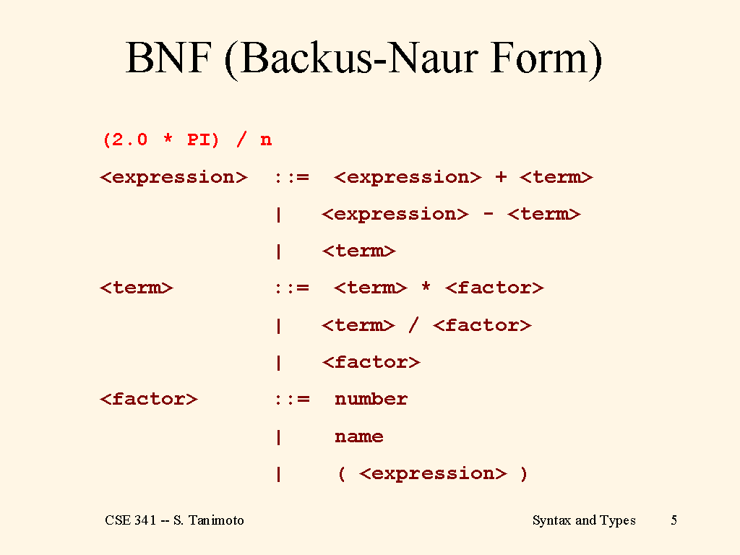

* **Historia**

Noam Chomsky combino la lingüística y las matemáticas. Y John Backus un diseñador de lenguajes de programación adopto las reglas de Chomsky para proponer así formulas meta-lingüísticas para describir la sintaxis del nuevo lenguaje de programación IAL, conocido al día de hoy como ALGOL 58, presentado en el congreso de la computación mundial. Peter Naur identifico a este como la forma normal de Backus (Backus normal form), pero a petición de Donald knuth su apellido fue agregado en honor a su contribución quedando como Backus Naur form.

**Bibliografía**

* <https://www.ecured.cu/John_Backus>
* <https://www.biografiasyvidas.com/biografia/b/backus.htm>
* <https://wiki2.org/es/Historia_de_la_construcci%C3%B3n_de_los_compiladores>
* <https://es.wikipedia.org/wiki/Notaci%C3%B3n_de_Backus-Naur>